МИНИСТЕРСТВО НАУКИ И ВЫСШЕГО ОБРАЗОВАНИЯ РОССИЙСКОЙ ФЕДЕРАЦИИ

Федеральное государственное бюджетное образовательное учреждение

высшего образования

«Тюменский индустриальный университет»

Институт сервиса и отраслевого управления

Кафедра «Бизнес-информатики и математики»

**КУРСОВОЙ ПРОЕКТ**

**Дисциплина:** «Информационный менеджмент»

**Тема:** «Оптимизация проведения адаптационного курса для новичков»

**Выполнили:**студент 1 курса направление 38.03.05 «Бизнес – информатика» группа БИб-19-1

Лисовский А.И.

студент 1 курса направление 38.03.05 «Бизнес – информатика» группа БИб-19-1

Михеенков А.С.

**Проверил:**

?

Тюмень – 2019

Реферат

Содержание1

Введение 3

1. Аналитическая часть 4

1.1. Предпроектное обследование 4

1.1.1. Описание выбранной фирмы 4

1.1.2. Описание Организационной и функциональной структуры 4

1.1.3. Определение границ и задач разрабатываемой системы 6

# Введение

В данном проекте мы собираемся оптимизировать процесс адаптационного курса в IT компании. Это необходимо, потому что компания растёт и уследить за всеми новыми сотрудниками вручную довольно сложно, к тому же велика вероятность что ответственный за это человек может просто забыть провести опрос новых сотрудников. Для того, чтобы оптимизировать этот процесс мы собираемся создать бота на площадке телеграмм, который сможет отправлять уведомления авторизовавшимся пользователям и предоставлять им некоторую необходимую информацию. Также бот создан таким образом, его администраторы могут легко изменить или отредактировать отправляемые сообщения. Также в функционал данного бота входит собирать статистику по отправленным сообщениям, что позволяет убирать или изменять мене важные сообщения.

# Аналитическая часть

## Предпроектное обследование

### Описание выбранной фирмы

Для нашего проекта мы выбрали IT компанию «I СОФТ».

Миссия предприятия: Разработка разных программных решений для риелторского бизнеса

Цель: Компания способная предоставить риелторскому бизнесу ряд инструментов и решений способных улучшить их эффективность

Характеристика выбранной компании:

* + По форме собственности: кооперативное
  + По принадлежности капитала: национальное
  + По роду предпринимательской деятельности: производственное
  + По отраслевой принадлежности: информационные технологии
  + По контролю: ассоциированное
  + По размеру: среднее
  + По организационно-правовой форме: кооператив

Данная компания существует уже на протяжении 6 лет, штат состоит из 80 разработчиков, 30 дизайнеров, 20 аналитиков, 20 менеджеров. Это предприятие оценивается в миллион рублей, за создание среднего сайта взимается плата в размере 60 тысяч рублей, штат позволяет стабильно производить по одному сайту в месяц с разработкой дополнительных более мелких проектов.

### Описание Организационной и функциональной структуры

Организационная и функциональная структуры имеют стандартный для IT компании вид: с директором во главе и такими особыми элементами как команды, занимающиеся реализацией проектов, и отдел серверного администрирования, занимающийся созданием и контролем серверных машин.

Рисунок Схема организационной структуры

Рисунок Схема функциональной структуры

### Определение целей и задач автоматизации

Целью оптимизации является повышение эффективности некоторых бизнес-процессов, для уменьшения затрат каких-либо ресурсов. В нашем случае мы будем уделять особое внимание интеграции новичков в производственную среду. И для оптимизации данного бизнес-процесса мы должны выполнить следующие задачи:

* Определить и описать основные бизнес-процессы компании «I СОФТ»
* Более подробно разобрать бизнес-процессы, связанные с интегрированием новичков в производственную среду
* Спроектировать информационную систему для оптимизации данных бизнес-процессов
* Создать данную информационную систему
* Ввести её в эксплуатацию

### Описание основных бизнес-процессов

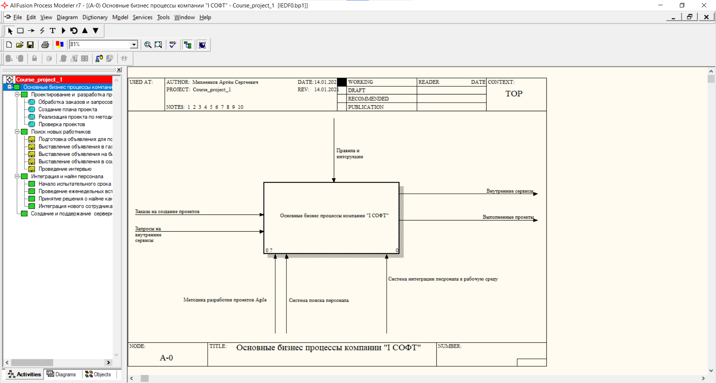

Рисунок Схема основного бизнес-процесса

Далее мы опишем основные бизнес-процессы компании I Софт.

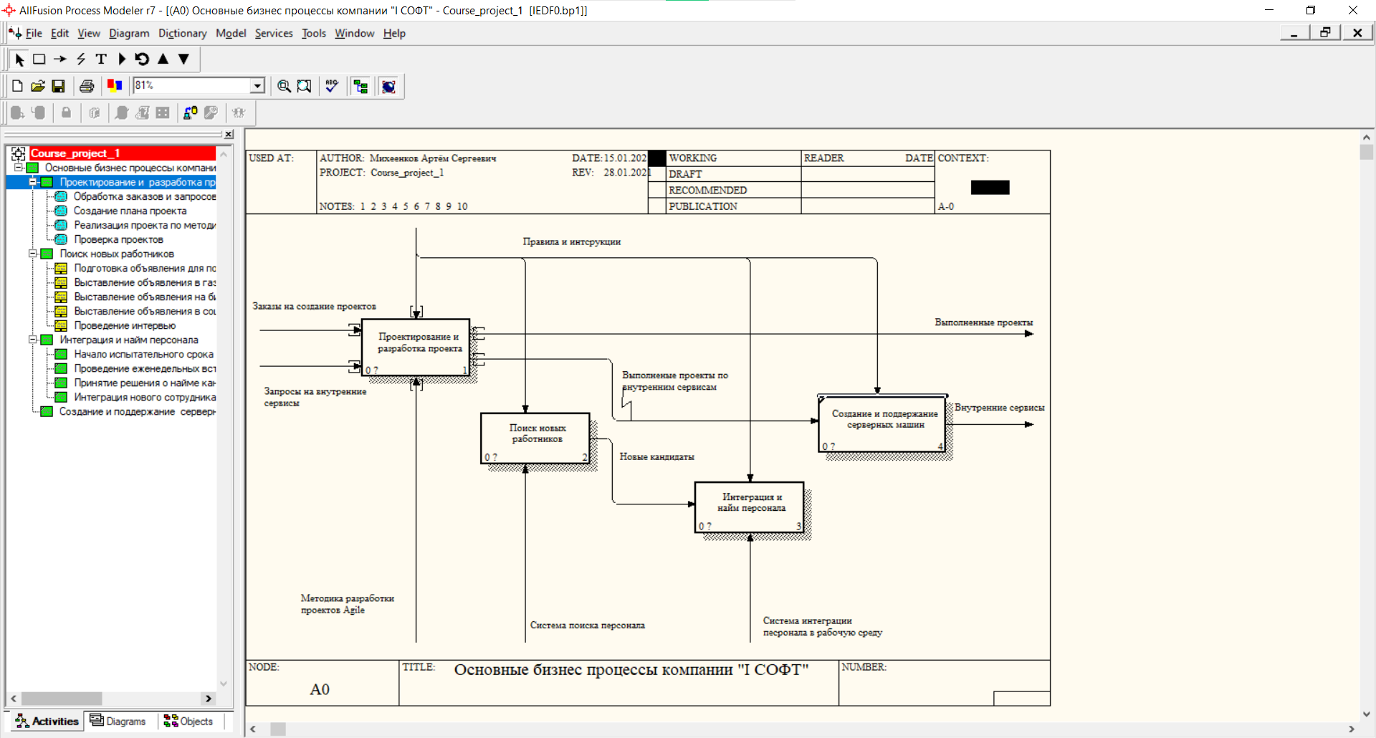

Рисунок Схема основных бизнес-процессов

Основные бизнес-процессы: проектирование и разработка проекта, поиск новых работников, интеграция и найм персонала, создание и поддержание серверных машин. Эти основные бизнес-процессы можно расписать на более мелкие, что мы и сделаем. Однако, пояснять процесс создания и поддержания серверных машин немного проблематично, потому что он не осложнён дополнительными процессами.

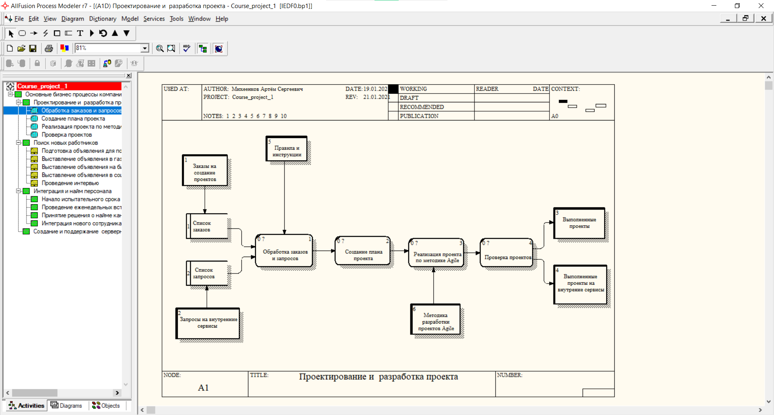

Рисунок Схема проектирования и разработки проекта

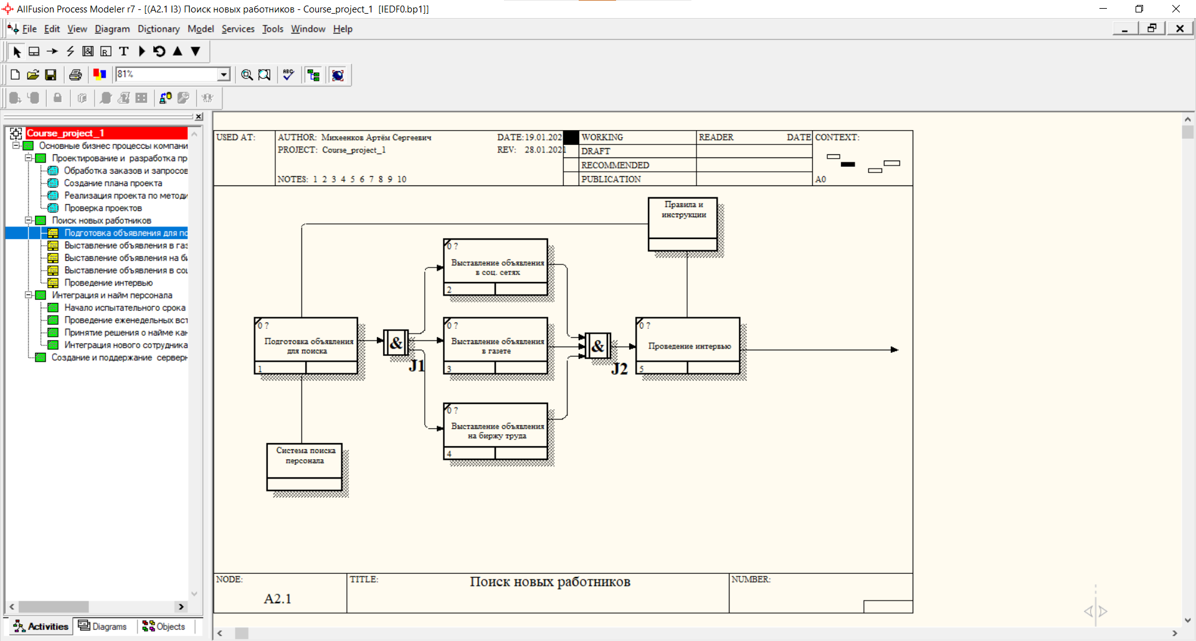

Рисунок Схема поиска новых сотрудников

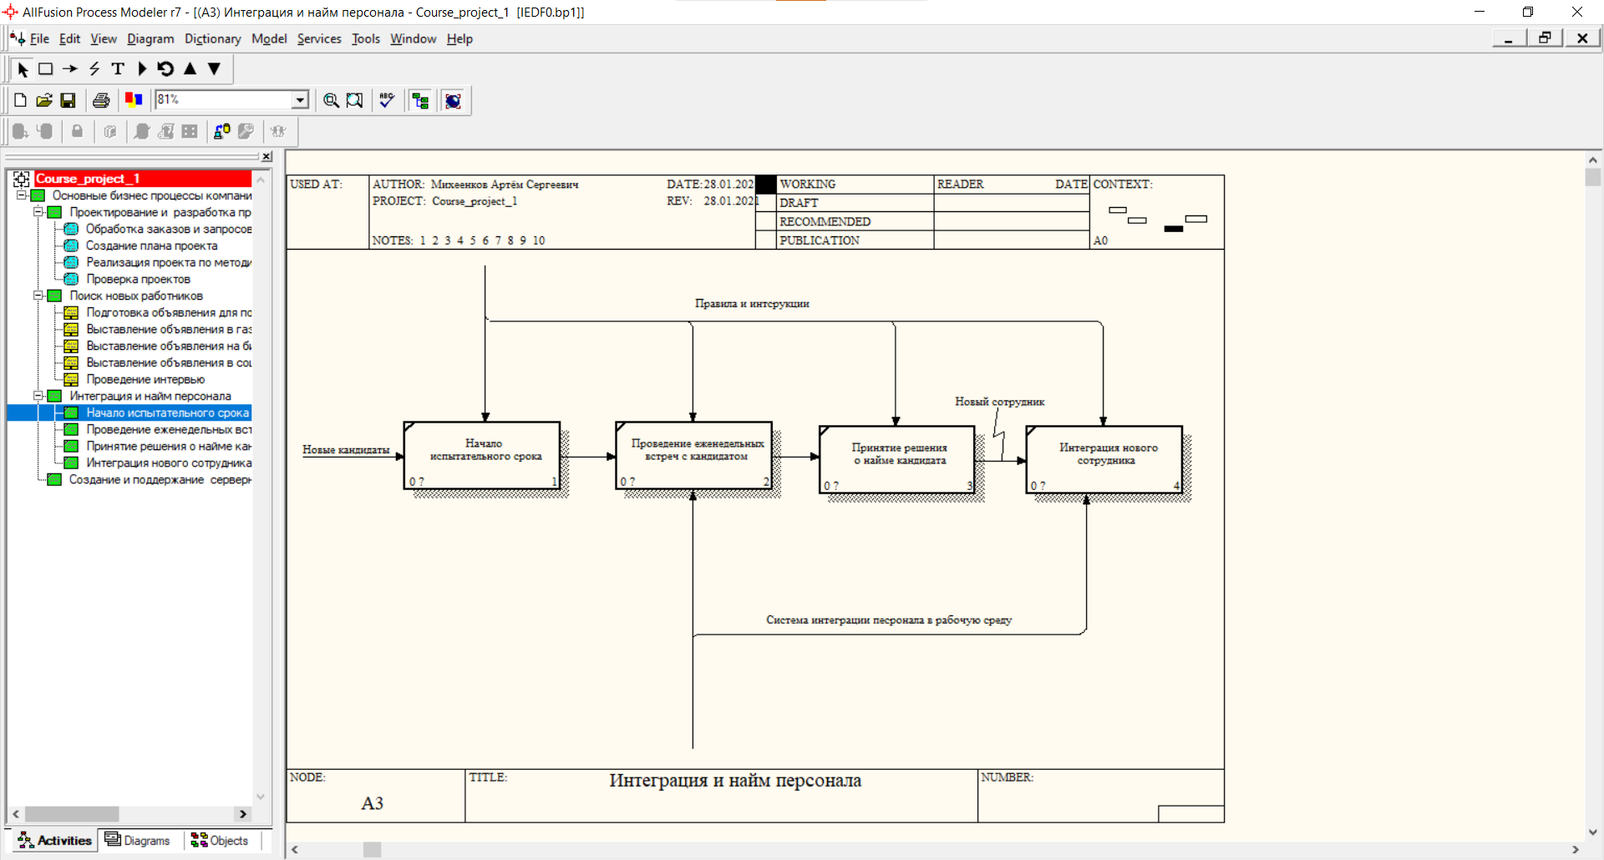

Рисунок Схема интеграции и найма персонала

Наше внимание зацепил процесс интеграции и найма персонала. Мы считаем, что стоит оптимизировать процесс испытательного срока и интеграции нового сотрудника. Необходимо автоматизировать проведение объявлений и предоставление основной информации, чтобы уменьшить количество затрачиваемых на это человеко-часов.